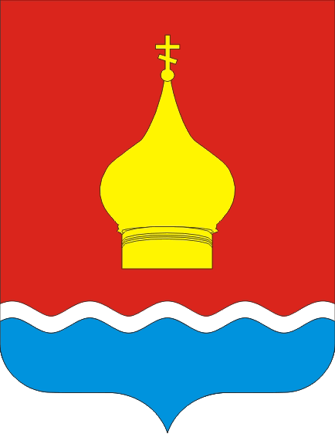

СОБРАНИЕ ДЕПУТАТОВ ВАРЕНОВСКОГО СЕЛЬСКОГО ПОСЕЛЕНИЯ
НЕКЛИНОВСКОГО РАЙОНА РОСТОВСКОЙ ОБЛАСТИ
РЕШЕНИЕ
Об отмене решения
Собрания депутатов Вареновского сельского поселения
от 01.12.2020 № 164

Принято
Собранием депутатов 28 декабря 2020 года

В целях приведения нормативных правовых актов, принимаемых Собранием депутатов Вареновского сельского поселения, в соответствие с действующим законодательством, руководствуясь замечанием прокуратуры Неклиновского района.

1. Решение Собрание депутатов Вареновского сельского поселения от 01.12.2020 № 164 «Об утверждении Порядка согласования и утверждения уставов некоторых казачьих обществ», признать утратившим силу.
2. Решение вступает в силу со дня его официального опубликования (обнародования).
3. Контроль за исполнением рапоряженияоставляю за собой.

Зам. председателя Собрания депутатов-
Вареновского сельского поселения Г.В. Лопатюк

с. Вареновка
«28» декабря 2020 года

№ 168

